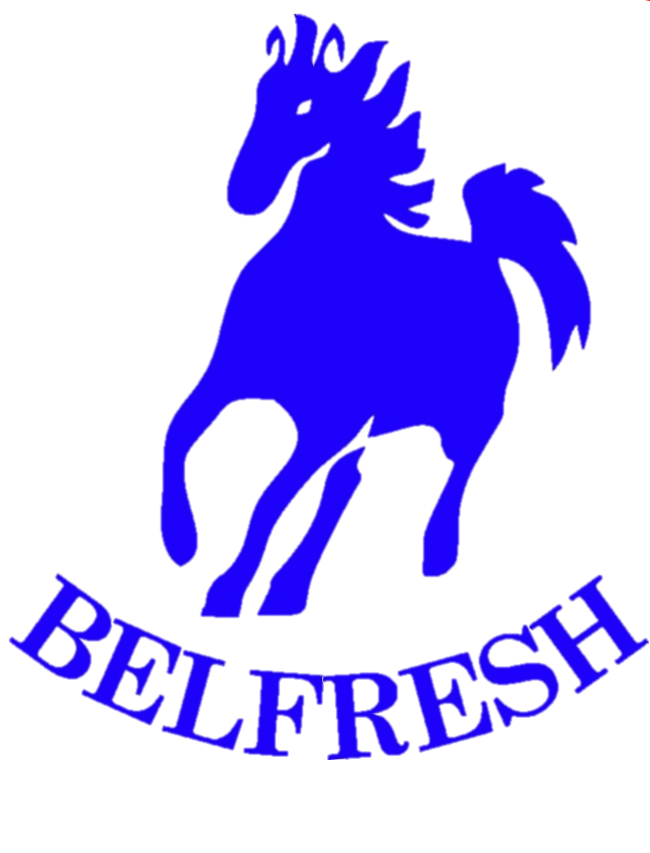
Общество с ограниченной ответственностью
"Компания БЕЛФРЕШ"
РБ, 220089, г. Минск, пр-т Дзержинского, дом 19, офис 869 (2-й этаж), р/с в формате IBAN BY67ALFA30122010960030270000 ЗАО "Альфа-Банк", БИК ALFABY2X
Минск, ул. Сурганова, 43-47 УНП 191438399 Коммуникационные данные:
Тел. +375 (17) 34 777 43 84, +375 (29) 869 3333, +375 (29) 106 43 43, www.belfresh.by, e-mail: info@belfresh.by

Элитный детский и молодежный лагерь «ПОСЕЙДОН» - 2025
Курорт Солнечный берег
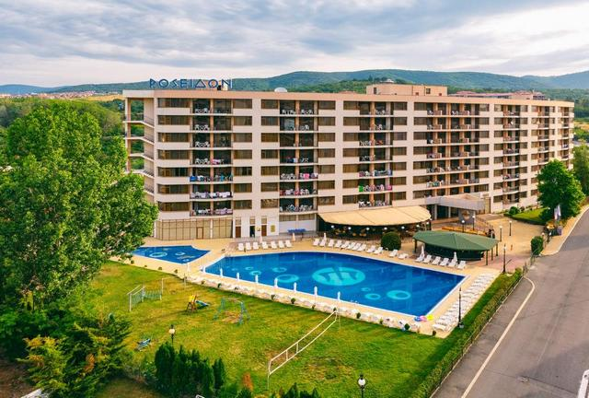 | 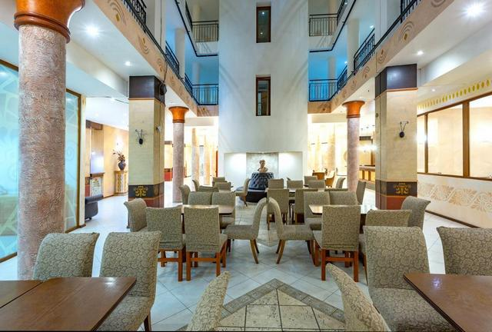
Курорт Солнечный берег - самый большой курорт Болгарии Европейского уровня. Протяжённость пляжа на Солнечном берегу – 7,5 км, ширина 100 метров – это самый большой и экологически чистый пляж Болгарии. Зона отдыха полностью оборудована в соответствии с международными нормами безопасности.
Международный детский и молодежный лагерь «Посейдон» - это красивый, необычайной архитектуры в виде ладьи апартаментный отель 4*, который находится в элитной части курорта на 2-й линии вблизи моря у подножия гор Стара Планина, покрытых зелеными лесами. Данная часть курорта славится своим микроклиматом - сочетание чистого горного со свежим морским воздухом, подходящих для оздоровления туристов. В этом месте сосредоточены в основном 5* и 4* гостиницы.
Инфраструктура: апартаменты /спальня+гостиная/, ресторан с террасой, помещение для проведения анимации, детская комната для игр, оборудованный зал для конференций и анимации с телевизором, кафе-бар, бассейн со стандартной глубиной, детский бассейн, шезлонги и зонтики на бассейне (при наличии), фитнес в парковой зоне, детская площадка с секцией для волейбола, настольный теннис, дартс, шахматы и др. игры, сцена для проведения репетиций и анимации - 80 кв.м. /8м х 10м/, анимационная программа - спорт, развлечение, Wi-fi в вестибюле бесплвтно, сейф в апартаментах.
Размещение: в двухкомнатных апартаментах. Минимальное размещение в апартаменте по 5 человек, максимальное - 6 человек. Размещение руководителей совместно с детьми или с другими руководителями в апартаменте по 4 человека/по решению руководства лагеря/. Взрослые, сопровождающие детей, размещаются совместно с детьми в апартаментах, без права претензий к размещению либо в соседних отелях.
В апартаментах: ТВ, холодильник, кондиционер, 5 или 6 регулярных кроватей, гардероб, тумбочки, WC с ванной и душем, фен, балкон с пластмассовыми столом и стульями.
Питание: All Inclusive light для детей (4 разовое /шведский стол - завтрак, обед, ужин и полдник). Вода в кулерах целый день.
Время питания: завтрак с 07:30-10:00, обед с 12:00-14:30, полдник с 15:30-17:00, ужин с 18:00-20:30.
Пляж: Отель расположен на второй береговой линии от моря. Песок мелкий и чистый, золотистого цвета, пологий вход в море. Лежаки и зонтики на пляже за доп. плату. С 09.00 - 18.00 часов на пляже работают профессиональные спасатели.
Анимация: с молодежью работают аниматоры, предлагаются развлекательные, спортивные и интеллектуальные программы, дискотеки и кружки по интересам.
Средства связи: WI-FI (бесплатно в вестибюле), можно купить сим-карту с интернетом.
Безопасность: территория отеля круглосуточно охраняется службой безопасности. На пляже дежурят спасатели.
Внимание! С каждого отдыхающего в лагере взимается депозит в размере 20 евро. При отсутствии повреждений или утраты имущества детского центра депозит возвращается в последний день после выселения.
Для родителей: Группу (от 15 чел.) сопровождает руководитель-педагог. Документы и деньги детей хранятся в сейфе у руководителя.

ПРОГРАММА АВИАТУРА
Авиа тур на 14 ночей
1й день | Самостоятельный трансфер в Аэропорт Минск. Встреча с руководителем группы. Регистрация на рейс за 2 часа до вылета. Перелет Минск-Стамбул. В аэропорту Стамбула встречает трансфер. Транзит по территории Турции и Болгарии. Прибытие в Солнечный берег (время приезда зависит от рейса самолета). Заселение в отель. Ночлег.
2-13й день | Завтрак. Знакомство с правилами отеля, распорядком дня и программой пребывания.  Свободное время для прогулки на море и знакомства с курортом.  Программа пребывания включает: ежедневный отдых на море, 4-х разовое питание, увлекательную анимационную программу. Дневная анимация - занятия на пляже, спортивные праздники, пляжный волейбол, пляжная анимация, разнообразные конкурсные игры и мероприятия, интерактивные игры, мастер-классы, квесты, просмотр кинофильмов и многое другое. Вечерняя анимация – шоу-программы, танцевальные и музыкальные конкурсы, вечеринки и многие другие развлекательные программы. Дискотека  Экскурсионная программа* на месте по желанию (за доп. плату).
14й день | Выселение из отеля.  Трансфер в Стамбул (время выезда зависит от рейса). Транзит по территории Болгарии и Турции.  Перелет из Стамбула до аэропорта Минск. Встреча детей родителями.

* - за дополнительную плату.

Авиа тур на 14 ночей в Болгарии
Даты заездов | Кол. ночей | До 18 лет | Старше 18 лет
Даты заездов | Кол. ночей | € | €
11.06 - 25.06.2025 | 14 | 1030 | 1085
25.06 - 09.07.2025 | 14 | 1125 | 1150
09.07 - 23.07.2025 | 14 | 1125 | 1150
23.07 - 06.08.2025 | 14 | 1125 | 1150
06.08 - 20.08.2025 | 14 | 1125 | 1150

ПРОГРАММА АВТОБУСНОГО ТУРА
Автобусом на 15 дней (10 ночей на море)
1й день | Отправление из Минска рано утром, ориентировочно в 4 часа утра, с д/с Дружная (возможен выезд накануне вечером в зависимости от обстановки на границе). Транзит до Бреста (возможно на поезде). Транзит по территории РБ и Польши. Ночлег на территории Словакии (Венгрии).
2й день | Завтрак в транзитном отеле. Отправление автобуса. Транзит по территории Словакии, Венгрии. Ночной переезд по территории Румынии.
3-12й день | Прибытие в первой половине дня.  Свободное время для прогулки на море и знакомства с курортом. Обед.  Заселение в отель после 14.00. Программа пребывания включает: ежедневный отдых на море, 4-х разовое питание, увлекательную анимационную программу. Дневная анимация - занятия на пляже, спортивные праздники, пляжный волейбол, пляжная анимация, разнообразные конкурсные игры и мероприятия, интерактивные игры, мастер-классы, квесты, просмотр кинофильмов и многое другое. Вечерняя анимация – шоу-программы, танцевальные и музыкальные конкурсы, вечеринки и многие другие развлекательные программы. Дискотека  Экскурсионная программа* на месте по желанию (за доп. плату).
13-й день | Завтрак. Прощание с Болгарией. Выселение. Отъезд.  Транзит по территории Болгарии, Румынии. Ночной переезд.
14й день | Транзит по территории Венгрии, Словакии. Отдых на территории Словакии (Венгрии).
15й день | Транзит по территории Польши и Беларуси. Прибытие в первой половине дня (в зависимости от обстановки на границе) или вечером.
* - за дополнительную плату.
Автобусный на 15 дней (10 ночей в Болгарии на море) из Минска
Даты тура | Кол. ночей | До 18 лет | Старше 18 лет
Даты тура | Кол. ночей | € | €
10.06 (12.06 - 22.06) 24.06.2025 | 10 | 680 | 725
20.06 (22.06 - 02.07) 04.07.2025 | 10 | 725 | 745
30.06 (02.07 - 12.07) 14.07.2025 | 10 | 755 | 775
10.07 (12.07 - 22.07) 24.07.2025 | 10 | 755 | 775
20.07 (22.07 - 01.08) 03.08.2025 | 10 | 755 | 775
30.07 (01.08 - 11.08) 13.08.2025 | 10 | 755 | 775
09.08 (11.08 - 21.08) 23.08.2025 | 10 | 755 | 775

** Стоимость в евро указана справочно.
Оплата производится в белорусских рублях по внутреннему курсу компании в день оплаты

Включено в стоимость (цены указаны в евро):  - Проезд автобусом по маршруту Минск – Болгария – Минск; авиаперелет Минск – Стамбул - Минск + трансфер от Стамбула до ДЦ и обратно;  - транзитные ночлеги на территории Словакии (Венгрии) в обе стороны – автобус через Европу + завтраки в транзитных отелях;  - Проживание в отеле;  - All Inclusive light;  - Услуги сопровождающего педагога;  - Анимационная программа;  - Пользование бассейном, площадкой, инфраструктурой отеля. | Дополнительно оплачивается:  - Виза: до 18 лет – бесплатно (на усмотрение консульства), старше 18 лет – 35 евро;  - Услуги визового центра – 25 евро (по курсу НБ на день оплаты);  - Медицинская страховка (4-10 евро/чел.);  - Депозит по приезду (20 евро/чел.);  - Бильярд – 10.00 лв. - 30 минут.  - Экскурсионная программа по желанию.

Необходимые документы для получения визы:
1.Заявление на получение визы, заполненное разборчиво.

ВАЖНО: Подписывается обоими законными представителями. Исключение, когда родитель лишен родительских прав; при смерти родителя; если в свидетельстве о рождении в графе „отец” записано имя близкого или лица, который не является законным представителем; при признании другого законного представителя недееспособным; другой законный представитель лишен родительских прав; находится в розыске; признан без вести пропавшим (отсутствующим); в свидетельстве о рождении в графе «отец» проставлен прочерк; если у ребенка нет родителей, а есть официальный опекун или при других не перечисленных обстоятельствах, но обязательно необходимо приложить документ, подтверждающий этот факт.

НОТАРИАЛЬНО ЗАВЕРЕННАЯ ДОВЕРЕННОСТЬ от родителей на руководителя группы С ОБЯЗАТЕЛЬНЫМ ТЕКСТОМ «НА МНОГОКРАТНУЮ ПОДАЧУ И ПОЛУЧЕНИЕ ВИЗ В ВИЗОВОМ ЦЕНТРЕ/ПОСОЛЬСТВЕ РЕСПУБЛИКИ БОЛГАРИЯ В РЕСПУБЛИКЕ БЕЛАРУСЬ».

2. Нотариально заверенное согласие на выезд от обоих родителей (в согласии должно быть указано, что оно действует во всех шенгенских странах) - оригинал + копия
! В случае подачи документов на ребенка до 12 лет, присутствие ребенка не обязательно.
!! Дети с 12 лет должны присутствовать при подаче для сдачи биометрических данных при каждой подаче. Ребенок с 14 до 18 лет должен также поставить подпись в анкете.

3. Одна цветная фотография – на белом или светлом фоне, размером 3,5 х 4,5 см, без уголков и овалов, не старше 6-ти месяцев. Лицо должно занимать 80% фотографии

4. Заграничный паспорт действующего образца со сроком действия не менее 3-х месяцев после окончания запрашиваемой визы (+ксерокопия стр. 30-33, а также всех использованных страниц с визами и печатями); Паспорт должен быть выдан за последние 10 лет и содержать минимум 2 чистые страницы в разделе «Визы». При наличии виз в старых паспортах нужно приложить ксерокопии стр. 30-33, а также всех использованных страниц с визами и печатями.

* Если заявитель не является гражданином Республики Беларусь, то требуется предоставить документы, подтверждающие законное пребывание в стране (действительной вид на жительство/действительная виза с временным проживанием), которые должны действовать еще 3 месяца после возвращения и минимум 6 месяцев до планируемой поездки.

5. Свидетельство о рождении (оригинал + копия)

6. Копии паспортов для обоих родителей, исключение, когда родитель лишен родительских прав; при смерти родителя; если в свидетельстве о рождении в графе „отец” записано имя близкого или лица, который не является законным представителем; при признании другого законного представителя недееспособным; другой законный представитель лишен родительских прав; находится в розыске; признан без вести пропавшим (отсутствующим); в свидетельстве о рождении в графе «отец» проставлен прочерк; если у ребенка нет родителей, а есть официальный опекун или при других неперечисленных обстоятельствах, но обязательно необходимо приложить документ, подтверждающиий этот факт.

7. Справка из учебного заведения (оригинал) или копия ученического/студенческого билета (копия + оригинал), что на данный момент он является учеником или студентом.

8. Медицинская страховка, действительная на весь срок поездки на территории шенгенских стран (минимальное количество дней страхования – 15 дней). Сумма покрытия должна составлять не менее 30 тысяч евро, покрывающая расходы на экстренную медицинскую помощь.

9. Опросный лист для туриста

Отдых по традициям болгарского гостеприимства!
ООО «Компания БЕЛФРЕШ»

Туристическая компания оставляет за собой право на изменение программы без увеличения стоимости, не несет ответственности за задержку в пути и за простои на границах.

